МИНОБРНАУКИ РОССИИ


Федеральное государственное бюджетное образовательное учреждение
высшего образования

НИЖЕГОРОДСКИЙ ГОСУДАРСТВЕННЫЙ ТЕХНИЧЕСКИЙ
УНИВЕРСИТЕТ им. Р.Е.АЛЕКСЕЕВА

Институт Радиоэлектроники и Информационных Технологий

Отчёт
по лабораторной работе №2
«Реализация пошаговых блок-схем алгоритмов» по вариантам»

ПРЕПОДАВАТЕЛЬ:

________________ Степаненко М.А.
(подпись) (фамилия, и.,о.)

СТУДЕНТ:

________________ Пасынков П.С.
(подпись) (фамилия, и.,о.)

24-ИВТ-3
(шифр группы)

Работа защищена «_____» ____________

С оценкой _________________________

Нижний Новгород 2025

Вариант №17
Задание: Подсчитать число слов в тексте, при условии, что слова отделяются друг от друга ровно одним пробелом.
Решение задачи: Чтобы построить блок-схему алгоритма я воспользуюсь языком программирования С++ для упрощения реализации. Вот полученный код:

#include <iostream>
#include <string>
using namespace std;

int main() {
setlocale(LC_ALL, "RUS");
string text;
cout << "Введите строку: ";
getline(cin, text); // Чтение всей строки

int count = 0;
if (text.empty()) {
cout << "Количество слов: 0" << endl;
return 0;
}

count = 1; // Первое слово
for (char c : text) {
if (c == ' ') {
count++;
}
}

cout << "Количество слов: " << count << endl;
return 0;
}
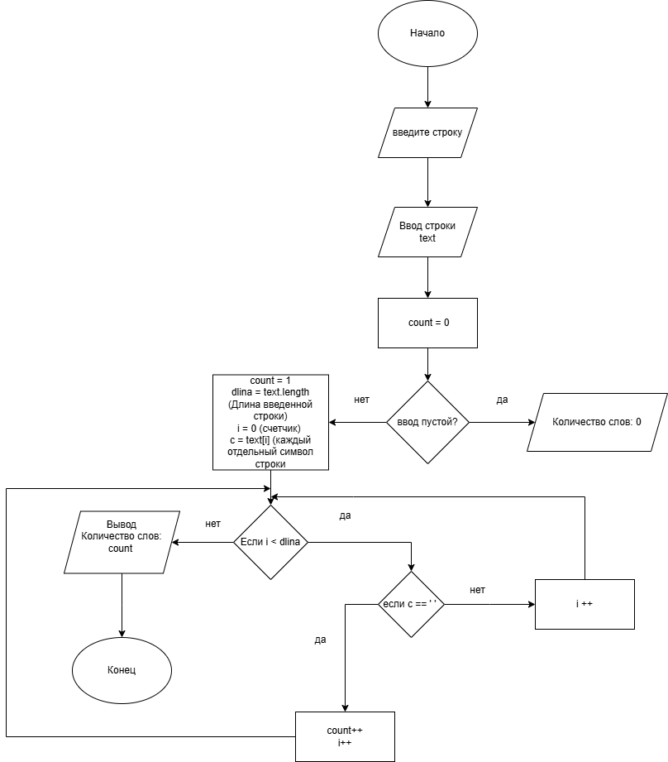

Описание блок-схемы:
Начало работы программы
Ввод исходных данных:
Вывод на экран: “Введите строку”
Пользователь вводит строку text
Присваивание значений: count = 0
Проверка ввода:
Если ввод пустой, то вывод “Количество слов: 0”
Если нет, то присваивание значений:
count = 1, dlina = text.length, i = 0, c = text[i]
Проверка i < dlina:
Если выполняется :
Проверка с == “ ”
Если выполняется:
count ++ (увеличиваем счетчик на один)
i++ (увеличиваем счетчик на один)
Если не выполняется:
i++ (увеличиваем счетчик на один)
Если не выполняется:
Вывод: “Количество слов” count
Конец работы программы.

Проверим работу алгоритма вручную:
Ввод: "Hello world laba" (3 слова)
Шаги:
- Строка не пустая → count = 1.
- Первый пробел (после "Hello") → count = 2.
- Второй пробел (после "world") → count = 3.
Итог: 3 (верно).

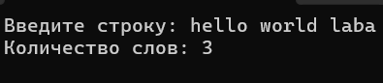
Вывод: Была построена максимально подробная блок-схема основываясь на задании и его реализации через С++, а так же вручную и с помощью кода проверена правильность этого алгоритма.

